“Гісторыя ў вежах спачывае”: асоўская святыня

Багацце гукаў ажывае,
Калі музыка клавішы кранае.
Сівых стагоддзяў цень ўзнікае,
Калі мелодыя ў касцёле заіграе.
Арган замоліцца: Ave Maria —
Душа ў нябёсы ўзляціць на крыллях.
Такія радкі міжволі нарадзіліся пры ўездзе ў вёску Асава. Тут, у касцёле Святога Георгія, ладзяцца цудоўныя арганныя канцэрты. Сустрэчу з журналістамі “ВГ” настаяцель святыні Ян Пецюн распачаў менавіта з невялічкага канцэрта класічнай музыкі.
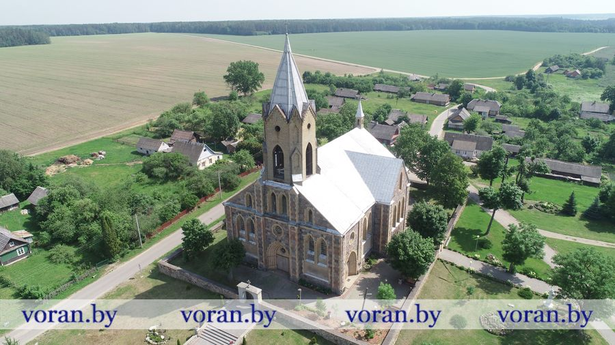

— Для душы, — усміхнуўся святар, адрываючы рукі ад клавішаў. — Дзесьці пятнаццаць год таму назад у нашым храме прайшоў першы арганны канцэрт, на які мяне натхнілі невядовыя музыканты. Аднекуль яны пачулі пра асоўскі арган і захацелі сыграць на інструменце. Цяпер артыстаў запрашаю з Ліды ці Мінска. Хочацца, каб людзі далучаліся да музычнай класікі, адпачывалі сэрцам, на некаторы час забываліся пра зямныя клопаты і атрымоўвалі эстэтычную асалоду. Спадзяюся, што арганныя канцэрты духоўна ўзбагачаюць землякоў, дазваляюць ім адчуваць гармонію з акаляючым светам. Калі ў будні дзень у мае дзверы стукаюцца людзі, якім неабходны падобныя адчуванні, — абавязкова іграю на інструменце. Дарэчы, раз у месяц да нас заглядваюць экскурсіі, часцей за ўсе — са сталіцы. Бываюць госці і з Расіі.
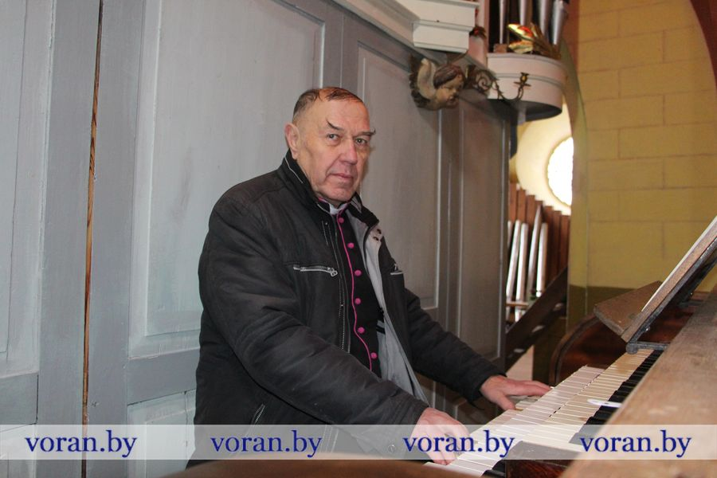
Гэта ні дзіўна. Гучанне аргана, створанага ў 1890 годзе, сапраўды ўражвае. У гэтым вялікая заслуга ксяндза-каноніка, намаганнямі якога інструмент перастаў быць механічным і загучаў у 12 галасоў (!).
Вернікі і падарожнікі ў храме могуць убачыць два арганы. На хорах, якія дзейнічаюць і сёння, пры ўваходзе ў касцёл, што гучалі яшчэ ў старым драўляным касцёле.

Асаву абрала Маці Божая
У гэтым поўнасцю перакананы ксёндз Ян. І свой гістарычны экскурс перамяжоўвае архіўнымі звесткамі з легендамі і паданнямі.

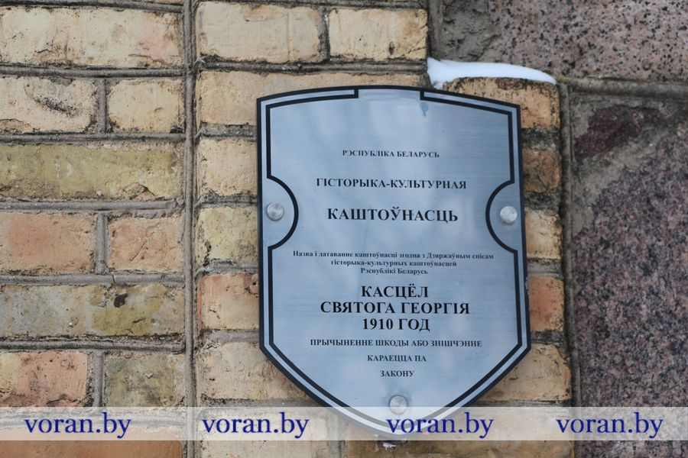
Першы касцёл у гонар святога Георгія быў пабудаваны яшчэ ў 1666 годзе па фундацыі Казіміра Францкевіча і яго жонкі Аляксандры. Гэты касцёл быў узведзены ў Падваранцах. Але падчас руска-шведскай вайны быў спалены. Яго званы скаціліся і ўпалі ў стаў, дзе ў адзін і той жа час штодзённа званілі. Аднойчы маці з дачкой пайшлі туды мыць бялізну. Дзяўчынка ўбачыла звон і пачала яго цягнуць. Матуля прыбегла на дапамогу, але ён зазваніў у апошні раз і назаўжды пайшоў пад ваду. Старэйшыя людзі сцвярджаюць, што бязгрэшнае дзіця яго выцягнула б, а на дно звон апусцілі грахі жанчыны.
Новы драўляны касцёл пабудаваць менавіта ў Асаве вырашылі не проста так. У дупле дрэва дзяўчынцы паказалася здань. “А, сава!” — закрычала яна. Збегліся людзі і вырашылі, што гэта не птушка, а Маці Божая. Дзякуючы гэтаму выпадку вёска атрымала назву Асава, і тут у 1732 годзе за сродкі князя Юрыя Радзівіла пабудавалі драўляны касцёл пад тытулам Святога Яна.
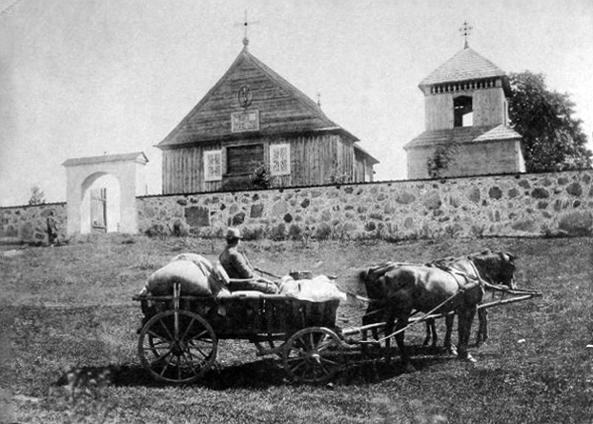
У пачатку ХХ стагоддзя храм ужо не мог змяшчаць усіх прыхаджан. Новы каменны касцёл у неагатычным стылі пачалі будаваць у 1903 годзе па праекце генерала Люцыяна Кабылінскага, які жыў у фальварку Гарадзенка. Дарэчы, у храме захавалася крэсла, на якім ён сядзеў падчас богаслужэнняў.
Калі пабудову выгналі да акон, прыехаў генерал і загадаў усё разабраць, каб умацаваць фундамент. Таму будаўніцтва касцёла ішло доўга — аж сем год. Цікава, што новая святыня ўзводзілася вакол старой драўлянай. Яе разабралі толькі пасля таго, як закончылі работы. Касцёл асвяцілі пад тытулам святога Георгія. З рэшткаў матэрыялаў пабудавалі плебанію для святароў, якая захавалася да сённяшняга дня.

Касцёл жыве малітвай
Вельмі захапляе веліч святыні. Падыходзіш да яе сцен, дакранаешся — і заміраеш, быццам узнікае нябачная повязь паміж мінулым і сучасным. У касцёле, можна сказаць, сэрца млее ад прыгажосці. Крыху незвычайны яго выгляд, бо размаляваны дэкаратыўным раслінным арнаментам у стылі мадэрн, якога не сустрэнеш у іншых святынях раёна. Настаяцель Ян Пецюн у свой час прыняў арыгінальнае рашэнне па яго асвятленні. Традыцыйныя жырандолі замяніў на сучасныя кропкавыя свяцільнікі, каб столь нагадвала вернікам неба.
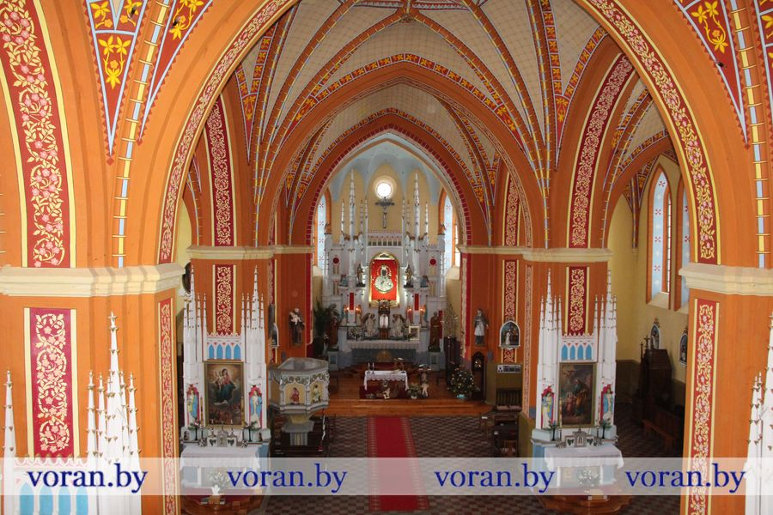

Кідаюцца ў вока спавядніцы. Мяркуецца, што дзве з іх былі яшчэ ў ранейшым драўляным касцёле, яшчэ дзве з іх выкананы ў стылі неаготыкі. Адна спавядніца вылучаецца змешчаным уверсе абразом Марыі Магдалены. Яна нібы сімвал прабачэння нам, грэшнікам.
У інтэр’еры храма сем алтароў, у двух з якіх змешчаны мошчы святых. Такой іх колькасці няма ні ў водным каталіцкім храме Воранаўшчыны. У галоўным алтары змешчаны абраз Маці Божай Чанстахоўскай. Ксёндз Ян Пецюн лічыць, што ён знаходзіўся яшчэ ў першай святыні, паколькі на старым не вельмі якасным здымку бачны абрысы, нагадваючыя Чорную Мадонну (так інакш называюць выяву). Паміж імшамі гэты абраз засланяецца другім — Маці Божай Анёльскай.
Трэба згадаць, што воты (каштоўнасці, што прыносяць людзі ў дар за аздараўленне) ёсць ля двух абразоў — Маці Божай Чанстахоўскай і святога Антонія. Святар узгадаў, што з вуснаў у вусны перадавалася адно з цудаў. Дзяўчына, якая жыла непадалёку вёскі Даўгялы, мучалася ад зубнога болю. Яна адправілася з малітваю аб выздараўленні на каленях з дома да касцёла ў Асаве. Як толькі дабралася на месца, дзіўным чынам боль знік.

Магчыма, гэта было на самой справе. У трывозе, бядзе, за падтрымкай людзі звыкла ідуць у храм. Святар расказаў, што падчас разгулу каронавірусу вернікі, і не толькі мясцовыя прыхаджане, ставілі свечкі да святога Роха, які лічыцца заступнікам пры панаванні эпідэмій. А працаўнікі вёскі просяць спору ў працы ў алтара святога Ізідара.
У беларусаў вялікая повязь з роднымі і сваякамі, упэўнены святар. Яны моцна трымаюцца за свой радавод. Таму невыпадкова часта затрымоўваюцца ля алтара Маці Божай Шкаплернай, каб папрасіць за памерлых са сваёй сям’і. Культ Дзевы Марыі тут настолькі моцны, што першае прыняцце Святой Камуніі прымяркоўваюць акурат да свята Марыі Шкаплернай — 16 ліпеня. Праз тыдзень пасля гэтай падзеі дзеці атрымоўваюць незвычайнае ўпрыгожванне — шкаплер, які сімвалізуе адзенне Маці Хрыста.

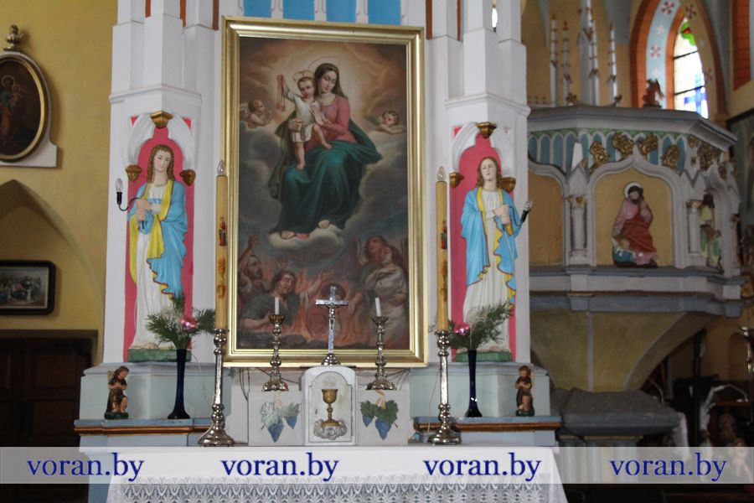
Ад аўтара. У Асаве, здаецца, час застывае. Паўсядзённыя клопаты адыходзяць на апошні план. У нашым віхурным жыцці што можа быць лепш за тое, як пабыць у вёсцы, якая сёння мае першазданны размераны рытм, атрымаць асалоду ад супакою і еднасці з прыродай? Хіба толькі выпіць кубак халаднюткай вадзіцы з гаючай крыніцы, што журчыць побач са святыняй, адчуць поўнае суладзе думак і пачуццяў!

Марына КАНДРАТОВІЧ.
Фота аўтара і Сяргея ГРЫЧЫКА.
Даведка “ВГ”

Болей фота: https://www.voran.by/news/novosti-voronovshchiny/gistoryya-vezhakh-spachyvae-aso-skaya-svyatynya.html

